Mapa 1 - Fator Educacional ($F_{E}$)
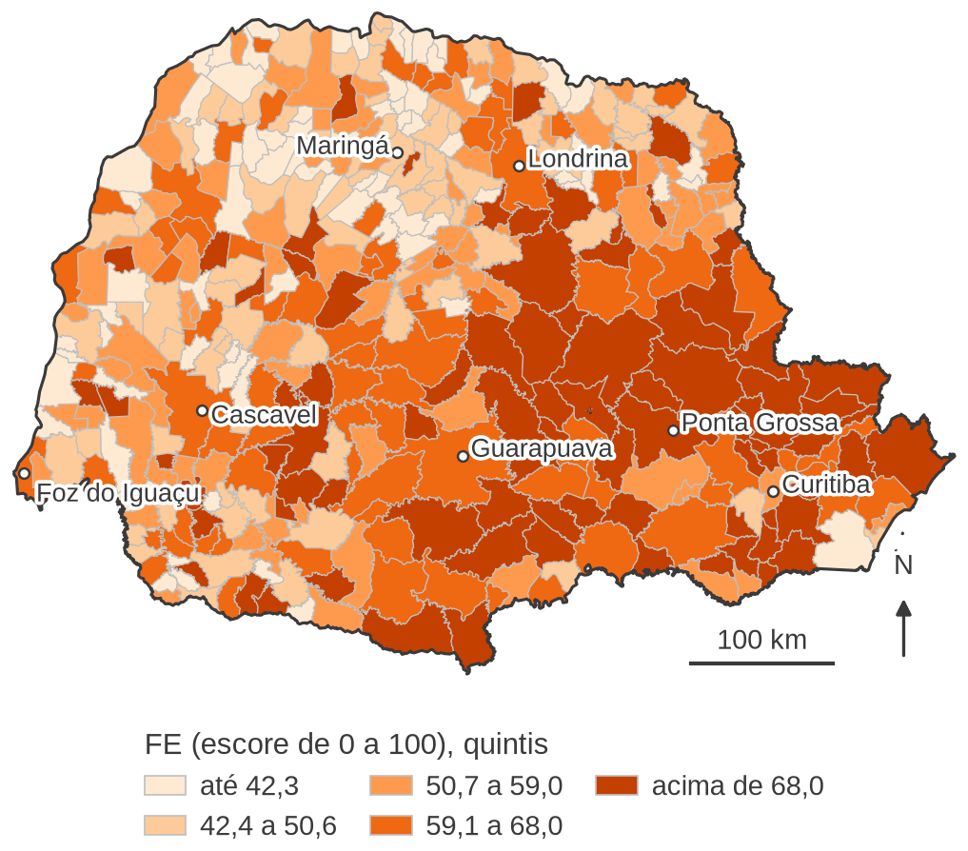
Fonte: Elaboração própria (2026)

O estudo e o ranqueamento foram aprovados pela Deliberação nº 25/2024 do Conselho Estadual dos Direitos da Criança e do Adolescente (CEDCA/PR), de 24 de maio de 2024 (DIOE nº 11669, de 28 maio 2024). Os critérios, com a descrição dos fatores do PCM no art. 3º, e a lista de elegíveis, no Anexo I, foram publicados na Resolução nº 219/2024 da Secretaria de Estado do Desenvolvimento Social e Família, de 4 de junho de 2024 (retificada).
Ressalta-se que esse trabalho não avalia os efeitos sociais posteriores das creches sobre matrícula, trabalho ou desenvolvimento infantil.
Dentro do Plano Plurianual 2024-2027 do Estado do Paraná, a construção de creches consta como entrega 4670 da ação 7010 do programa Paraná que cuida, a cargo da Secretaria de Estado do Desenvolvimento Social e Família (SEDEF).
O Índice de Necessidade de Creche, que mede a demanda por creche a partir de grupos prioritários da PNAD Contínua (FUNDAÇÃO MARIA CECILIA SOUTO VIDIGAL, 2021), foi uma das referências para a escolha das dimensões; o PCM difere dele por usar registros administrativos com cobertura universal, o que permite ranquear os 399 municípios, e por incorporar a oferta já instalada.
Com o andamento do programa, mais unidades foram incorporadas.
A versão levada ao conselho em maio de 2024 reduziu os tetos dos portes grandes, retirou 38 unidades de 18 municípios das faixas superiores, distribuiu-as a 38 municípios, 37 deles das faixas inferiores, e alcançou 300 unidades em 258 municípios, números anunciados em 10 de junho de 2024 (PARANÁ, 2024b); a Resolução SEDEF nº 219/2024 acrescentou uma unidade a três municípios e publicou 303 unidades em 261 municípios, com substituição do desistente pelo próximo ranqueado (PARANÁ, 2024a).

